Skandynawskie oświetlenie Hygge
Styl skandynawski jest coraz częściej wybieranym sposobem aranżacji wnętrza w Polsce. Dzieje się to ze względu na niezwykle gustowne połączenie nowoczesności z naturą. Podstawą staje się tutaj <strong>skandynawskie oświetlenie Hygge</strong>, która tworzy niepowtarzalną atmosferę, dzięki której aż chce przebywać się w domu.

Skandynawskie oświetlenie Hygge - na czym właściwie polega?
Styl skandynawski to przede wszystkim minimalizm oraz niecodzienne połączenie nowoczesności z naturą. Jednym z podstawowych elementów, który dopełni wnętrze urządzone w tym stylu jest skandynawskie oświetlenie Hygge.
Głównym celem tego wystroju jest to, aby domownicy mogli czuć się przede wszystkim przytulnie - mają w tym pomóc przedmioty praktyczne i wygodne, ale jednocześnie sprawiające wrażenie ciepłych - które sprawią, że w domu aż chce się przebywać. Inspiracją dla tego stylu stała się duńska idea Hygge, której założeniem jest uczucie szczęścia i bliskości. Lampy i oświetlenie staje się więc tutaj kluczowe. Dlaczego? Ponieważ to właśnie ono nadaje atmosferę i klimat każdego mieszkania. Skandynawskie oświetlenie Hygge ma być nie tylko praktyczne i funkcjonalne, ale ma również wydobywać piękno mieszkania, jego wystroju, przez co zachwyci wyglądem każdą odwiedzającą go osobę. Będą to więc nie tylko najbardziej rozpoznawalne dla tego stylu lampy wiszące w stylu loft, ale także wszelkiego rodzaju lampiony, świece, kolorowe kule, czy lampki tworzone na wzór tych świątecznych - choinkowych.

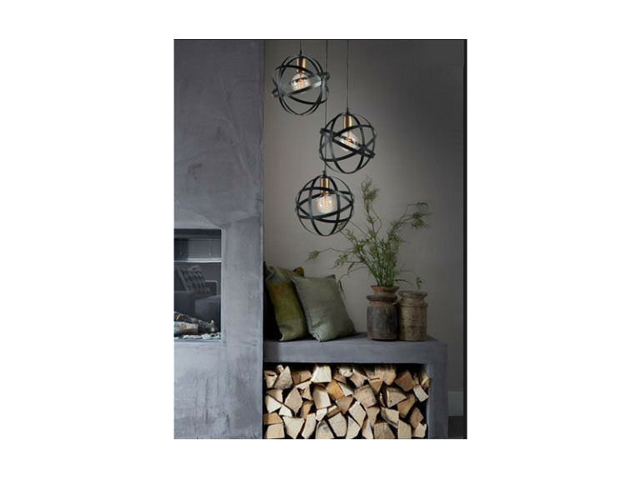
Skandynawskie oświetlenie Hygge - gdzie kupić?
Chcesz wypróbować ten oryginalny styl w swoim mieszkaniu? Nic prostszego! Skandynawskie oświetlenie Hygge może być świetną podstawą i początkiem Twojej przygody z tą przytulną, domową, dającą poczucie bezpieczeństwa aranżacją wnętrza. Najpiękniejsze produkty znajdziesz w sklepie internetowym Maliki.

